COLONCHE, OCTUBRE DEL 2023
INFORME DE ACTIVIDADES
MES DE SEPTIEMBRE

ING. ITALO CACAO CUVI
PRESIDENTE DEL GOBIERNO AUTONOMO
DESENTRALIZADO PARROQUIAL COLONCHE

En su despacho
Reciba un cordial saludo de FERNANDA CAMILA CONSTANTE MALABE, con C.I: 2400233181, en calidad de vocal del GAD PARROQUIAL DE COLONCHE, a continuación, detallo mis funciones específicas que desenseñe durante el 1 de septiembre al 31 de septiembre.
ANALISIS
En nuestras funciones se logró socializar, prevenir y beneficiar comunas y sectores de la parroquia en colaboración y apoyo en diferentes actividades en campo, en el seguimiento de las actividades ejecutadas.
ejecutadas.

FECHA | ACTIVIDAD | ANEXOS
1/Septiembre/2023
4/Septiembre/2023
5/Septiembre/2023
6/Septiembre/2023
7/Septiembre/2023
8/Septiembre/2023
11/Septiembre/2023 |  | 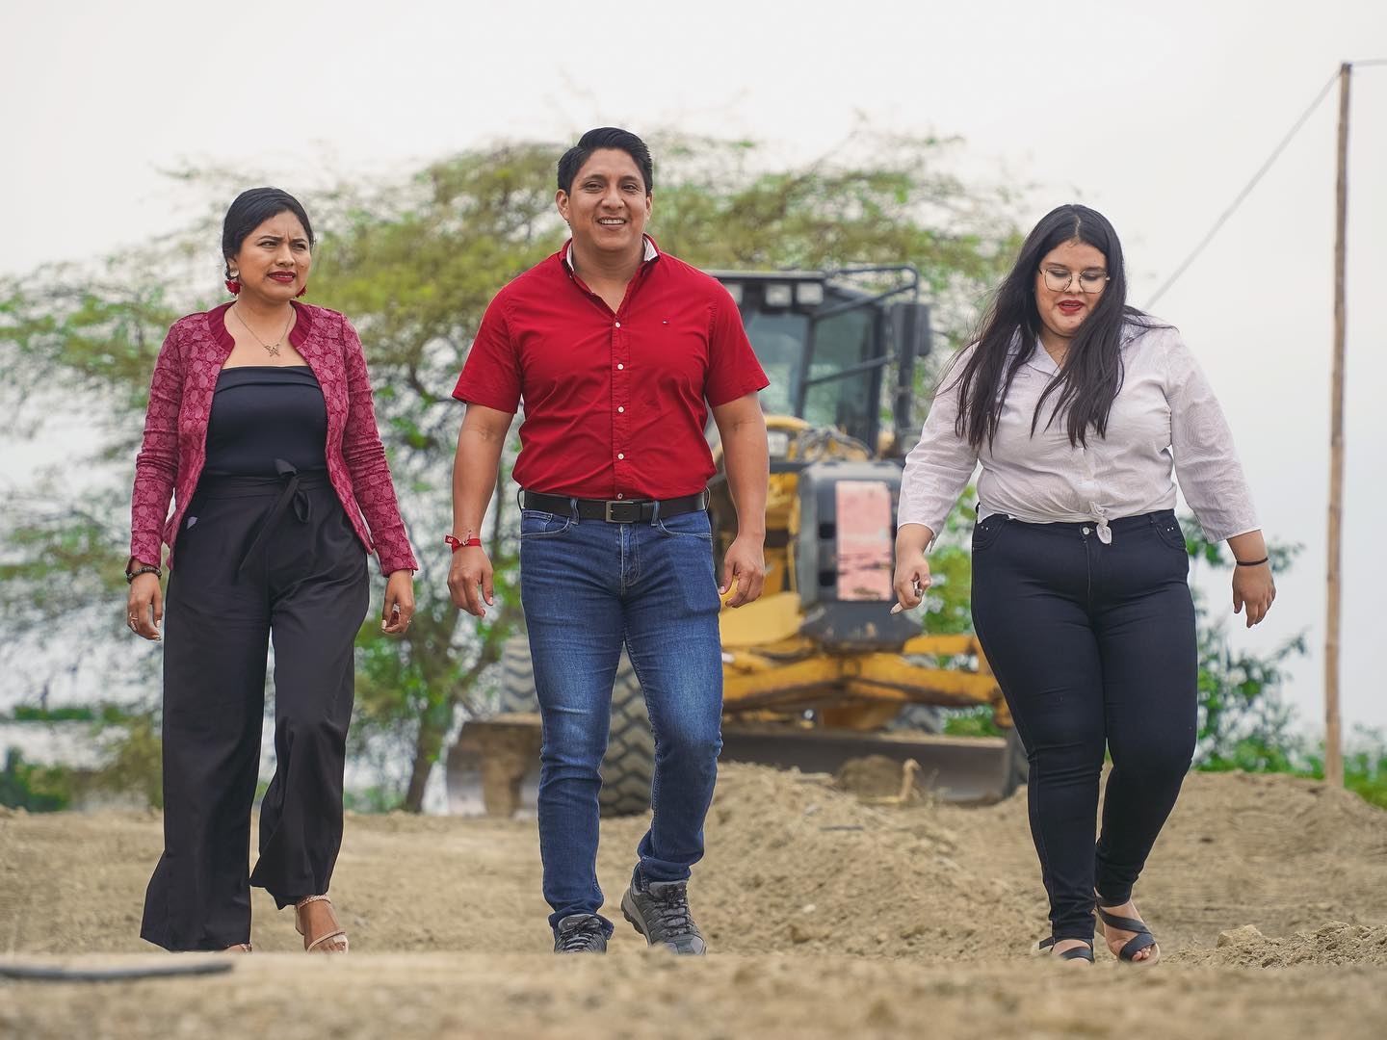
12/Septiembre/2023
13/Septiembre/2023
14/Septiembre/2023
15/Septiembre/2023 |  | 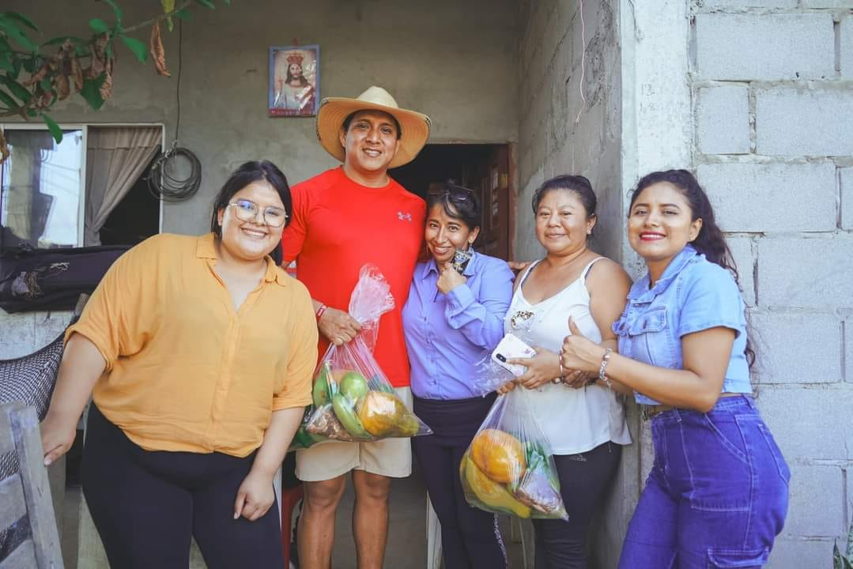
18//Septiembre/2023 |  | 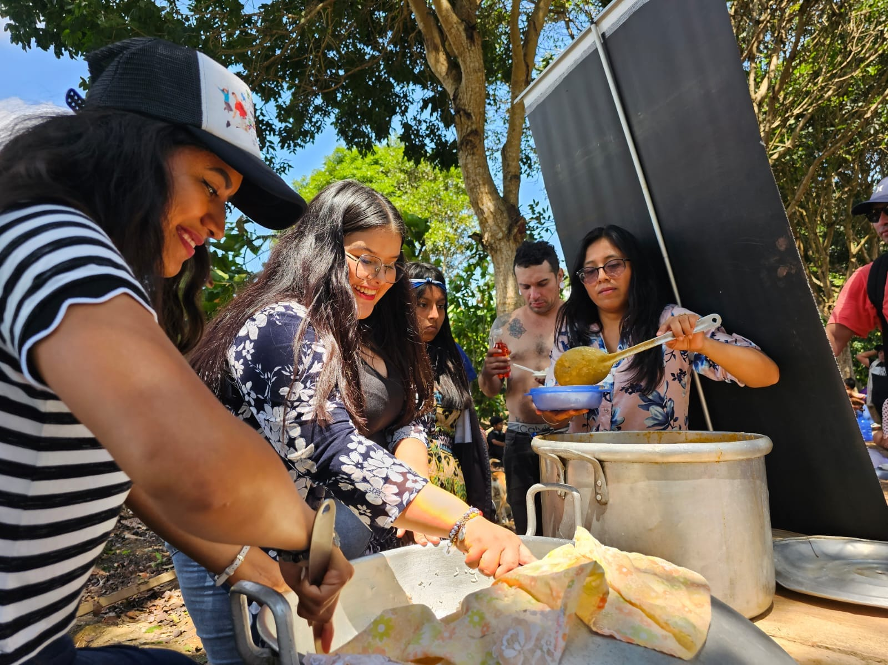
19/Septiembre/2023 |  | 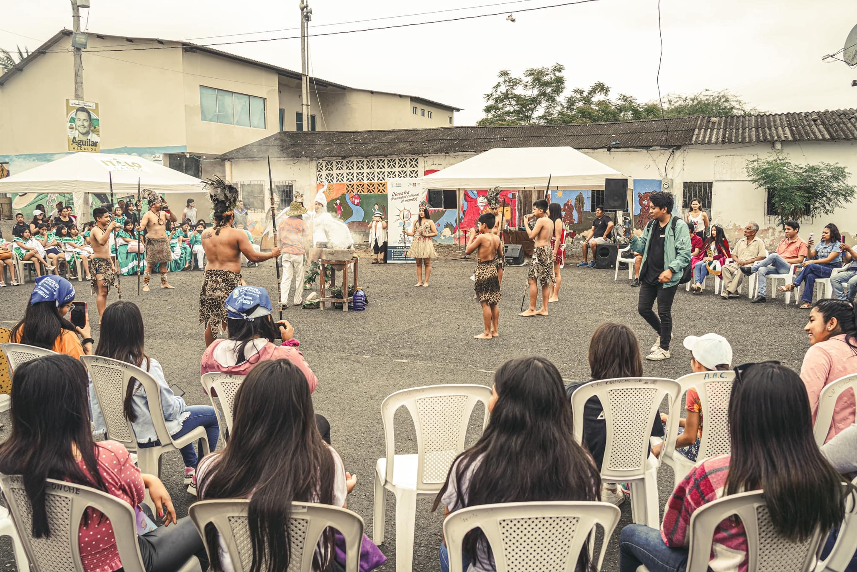
20/Septiembre/2023 |  | 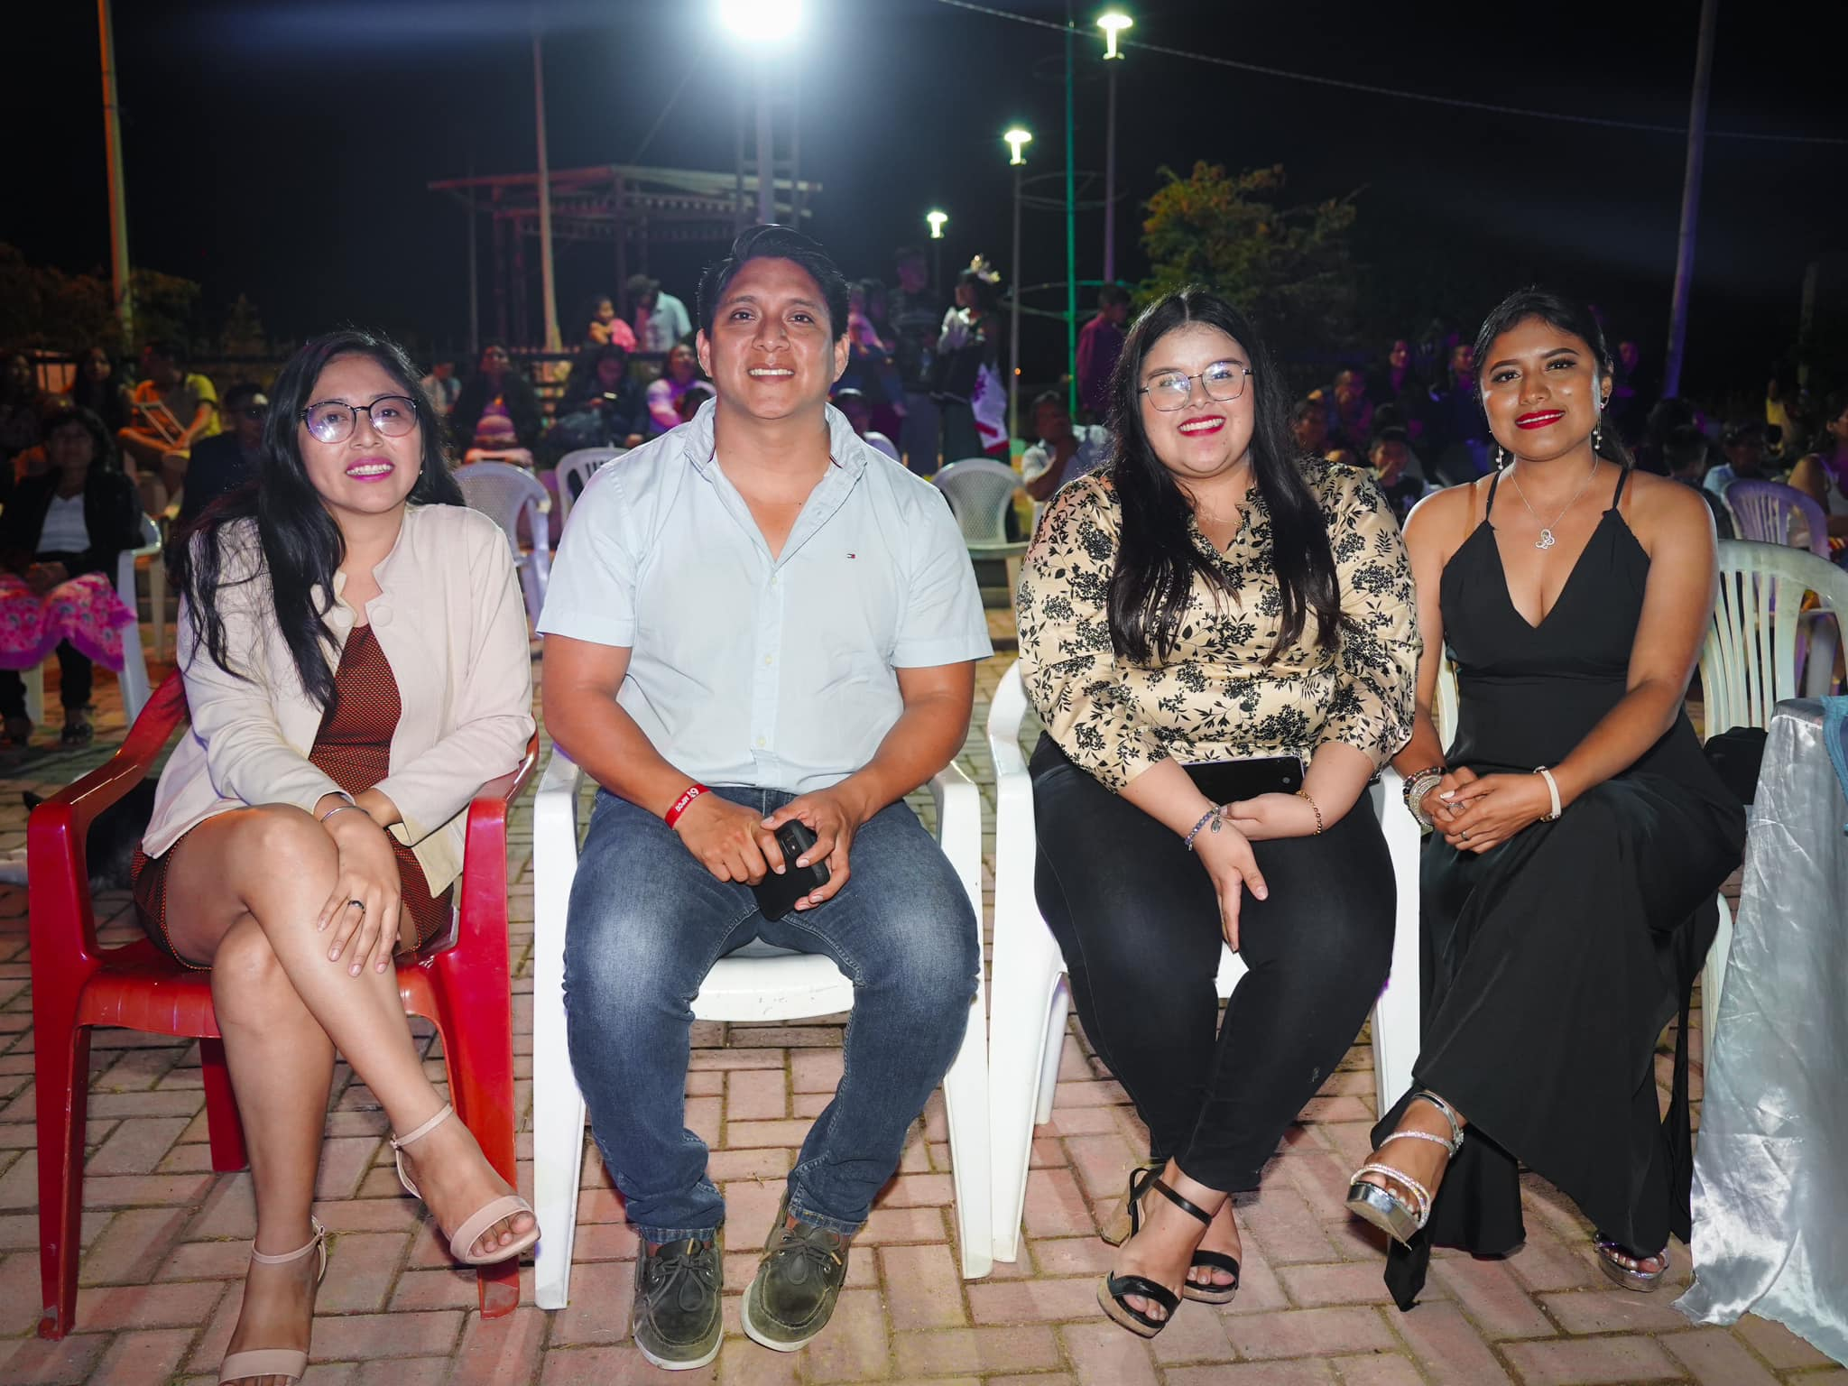
21/Septiembre/2023 |  | 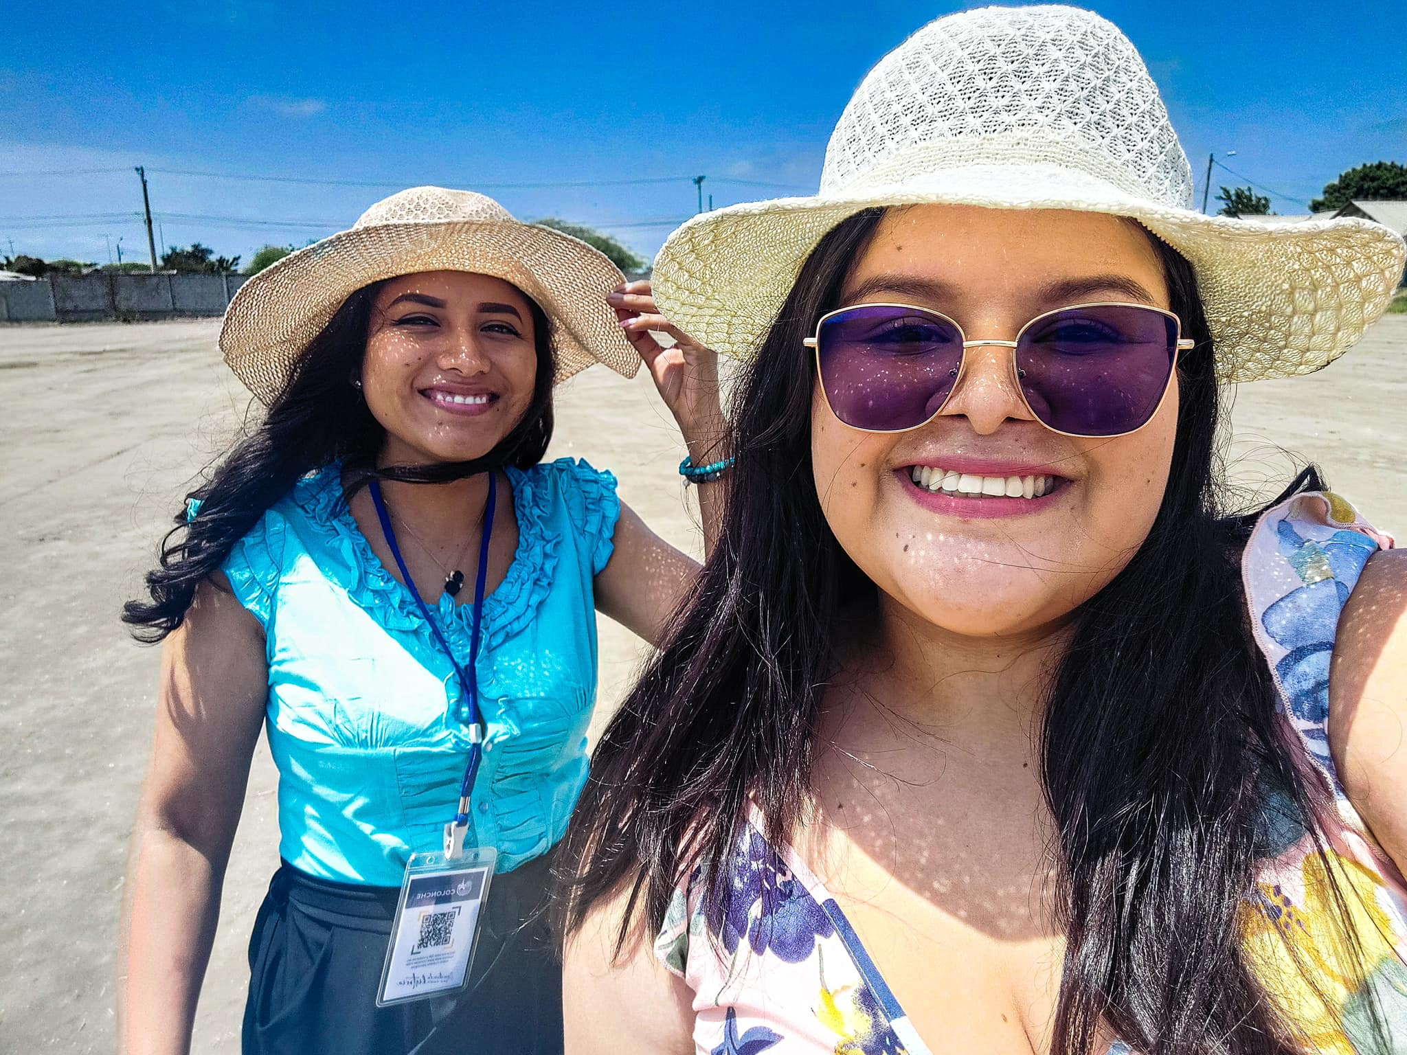
22/Septiembre/2023 |  | 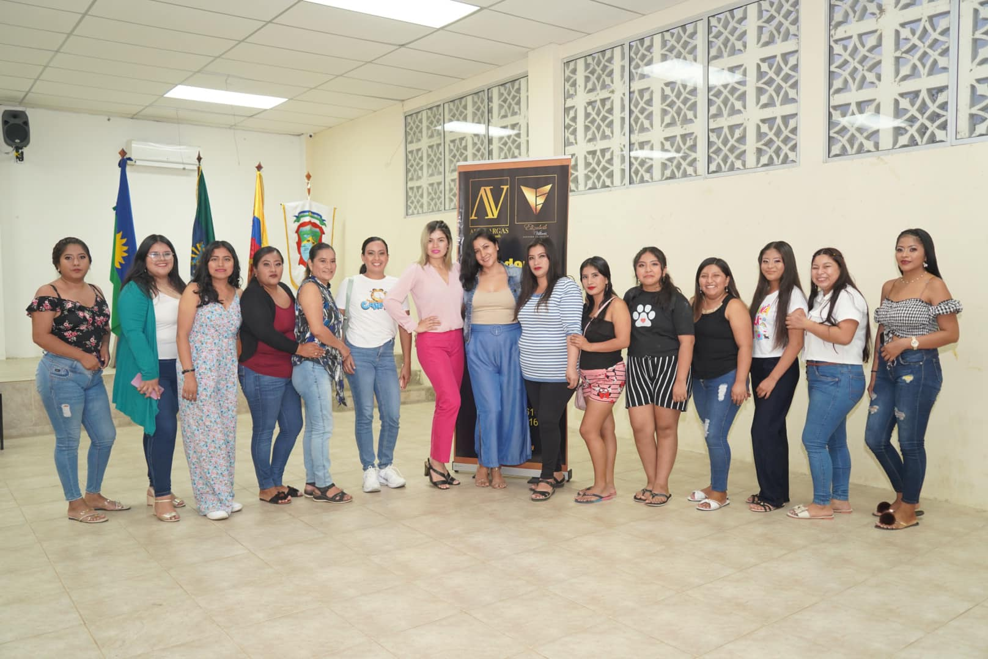
25/Septiembre/2023
26/Septiembre/2023 |  | 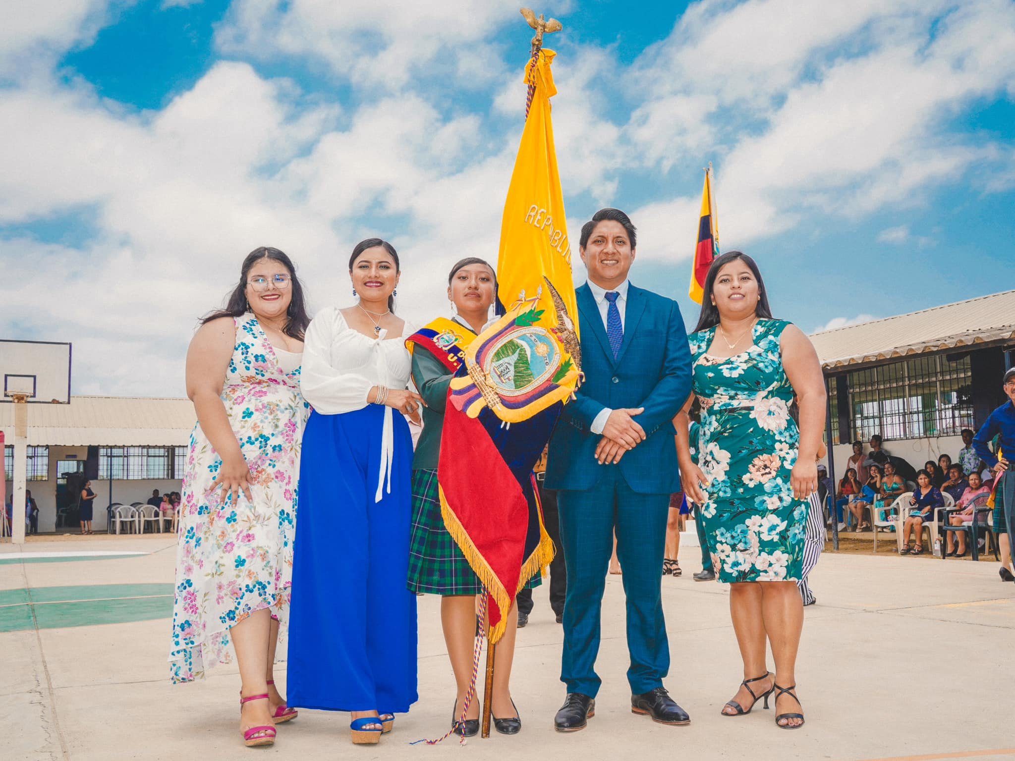
27/Septiembre/2023
28/Septiembre/2023 |  | 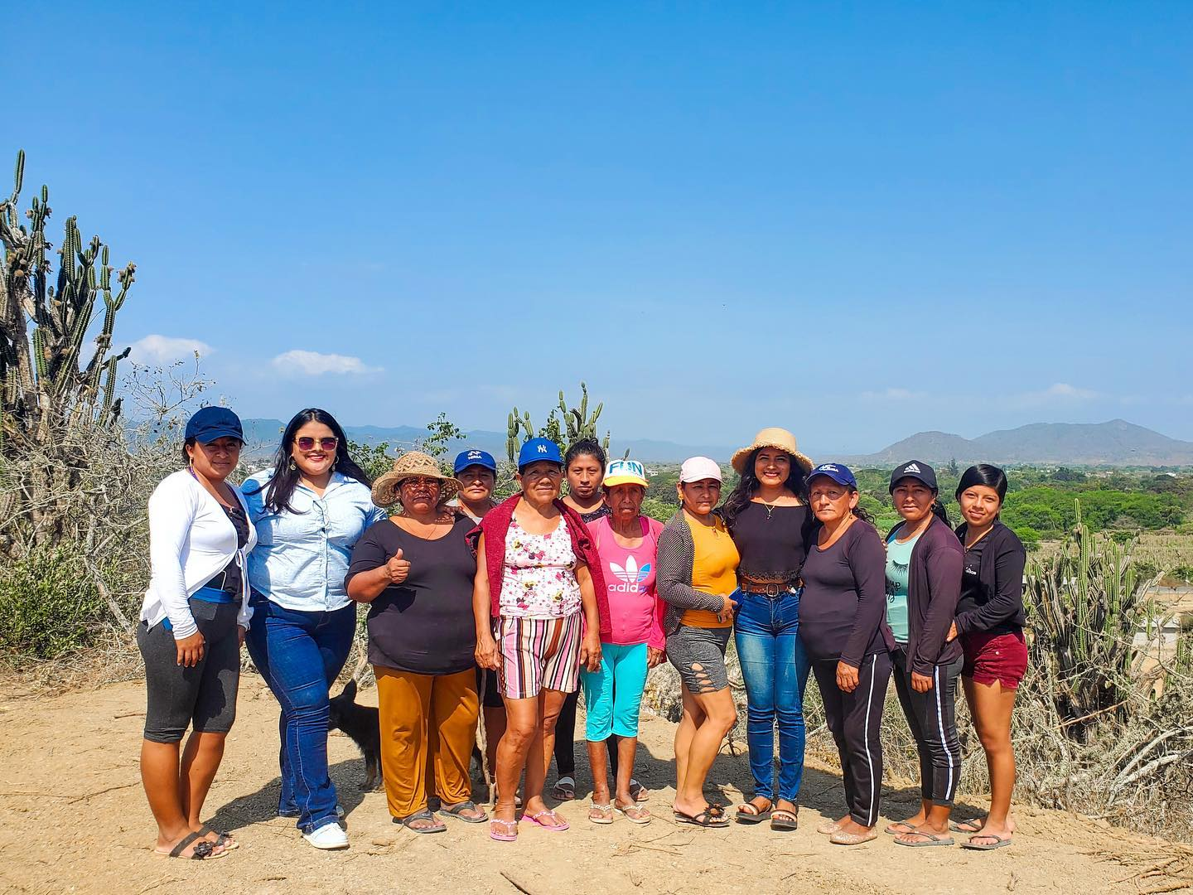
29/Septiembre/2023 |  | 